农村危房改造信息管理系统：http://1.85.55.252:8076/ZJBWFGZ/NWF/main/Login.aspx
账号：Gpp
密码：Gpp147258@
1、进入网站，输入账号密码，进入六类对象动态监测模块
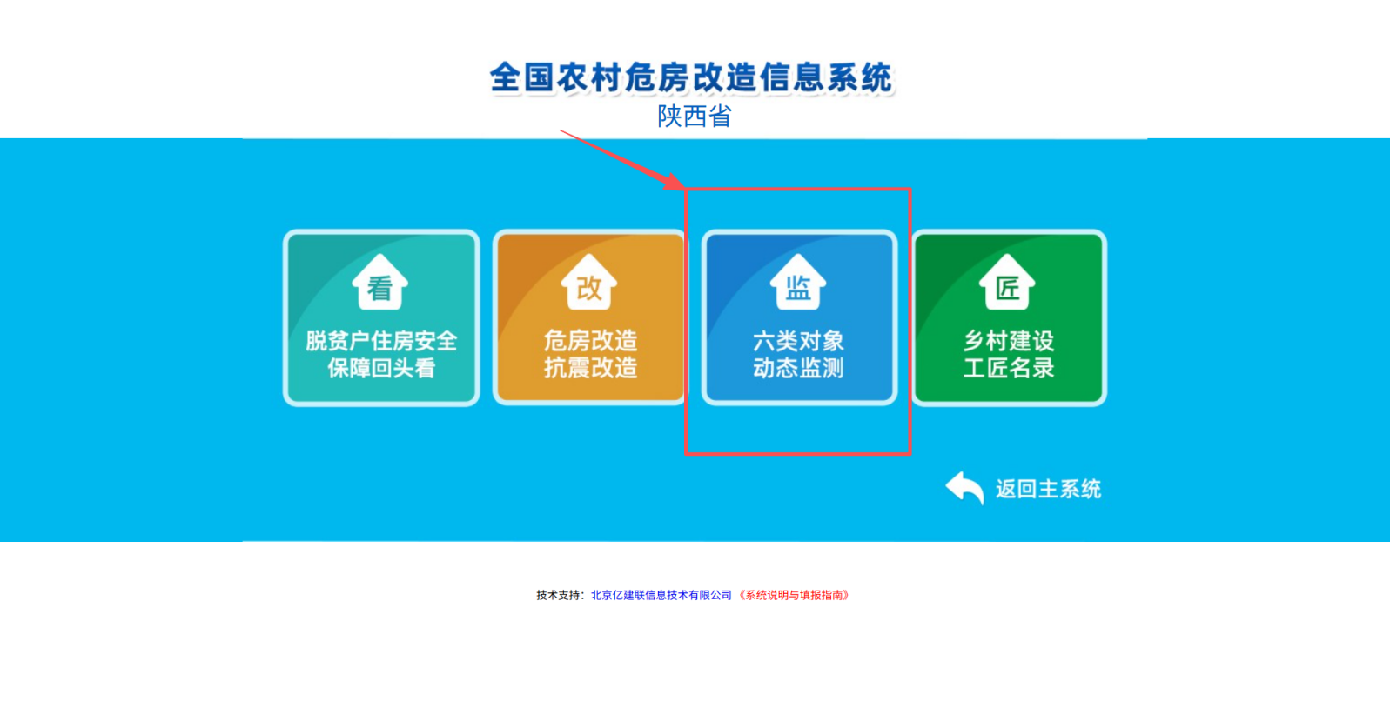

2、点击左侧“动态监测信息录入”，地区选择乌镇-xx村，监测状态选择“未监测”，点击“搜索”，点击“新增监测记录”
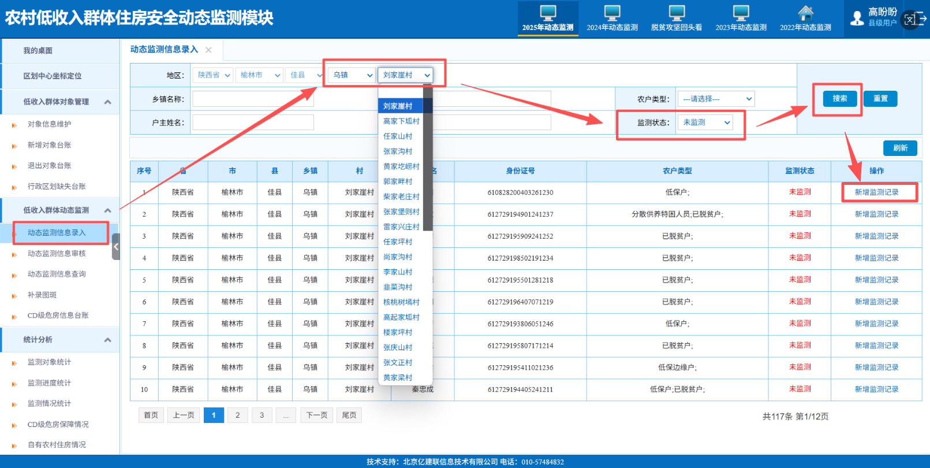

3、填写排查人、排查时间（7.15-8.15时间段内选，每天不超过30户），认真核对其他信息，没有房屋照片的需上传，其他信息如有变动及时修改。
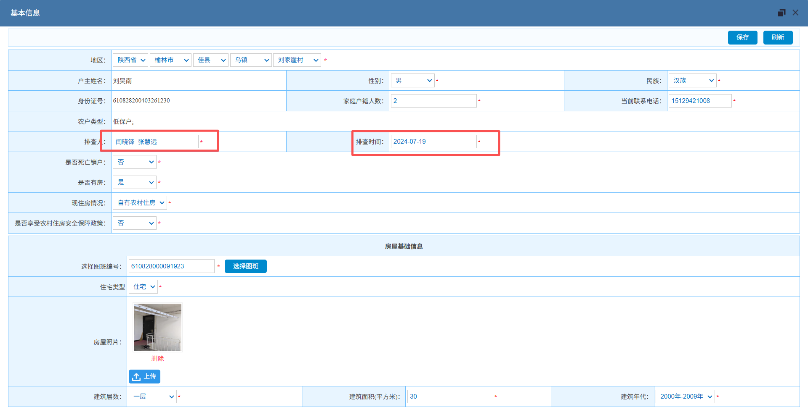
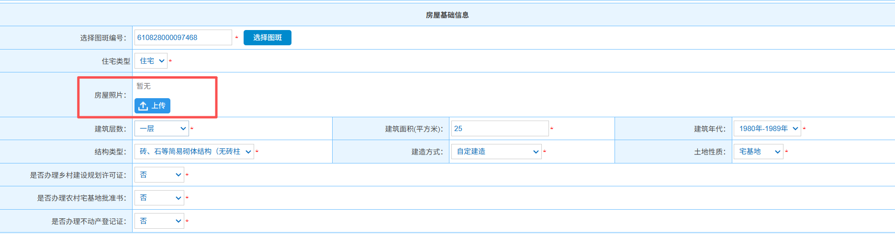

4、选择鉴定评估时间（同上）、评估结果，不要删除原来的鉴定表，上传新的鉴定表（如有信息改变比如房屋等级A级变B级或C级变B级，或者鉴定表已使用三年，则需重新填新表拍照上传；如果信息没变且鉴定表使用不到三年，可直接在去年的鉴定表空白处签名字和时间，拍照上传），上报
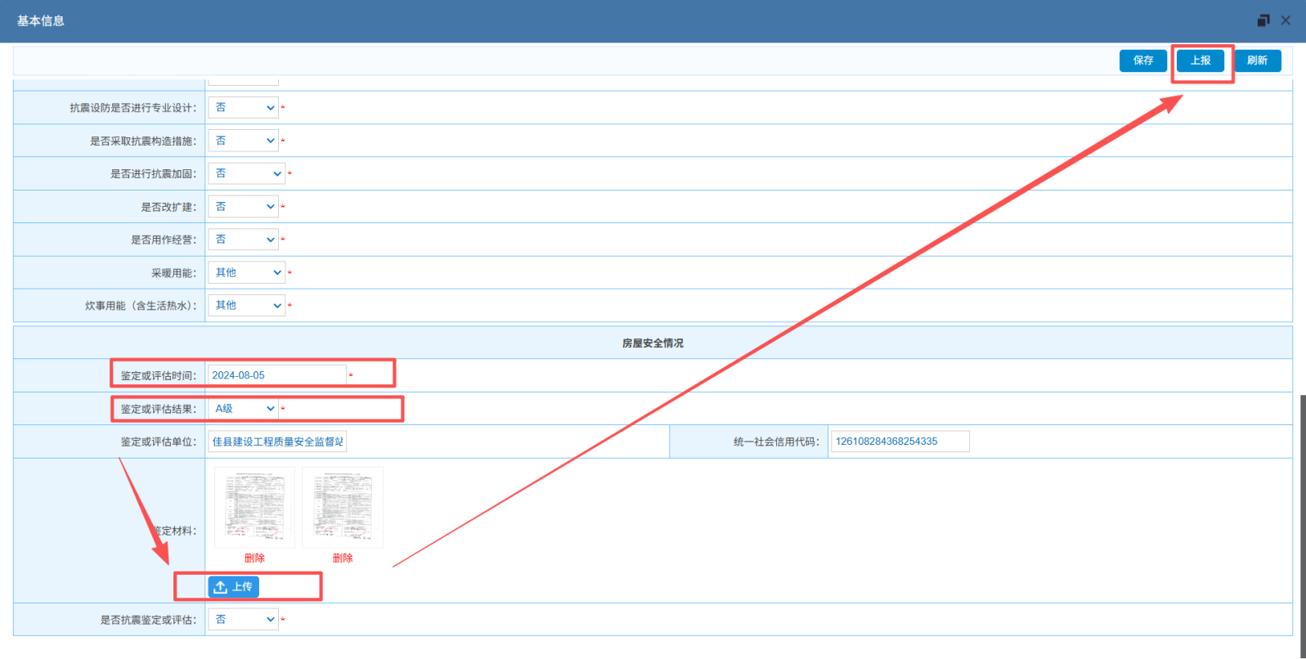

5、上报后，点击左侧“动态监测信息审核”模块，选择所在村，批量审核通过（确保信息填写准确）
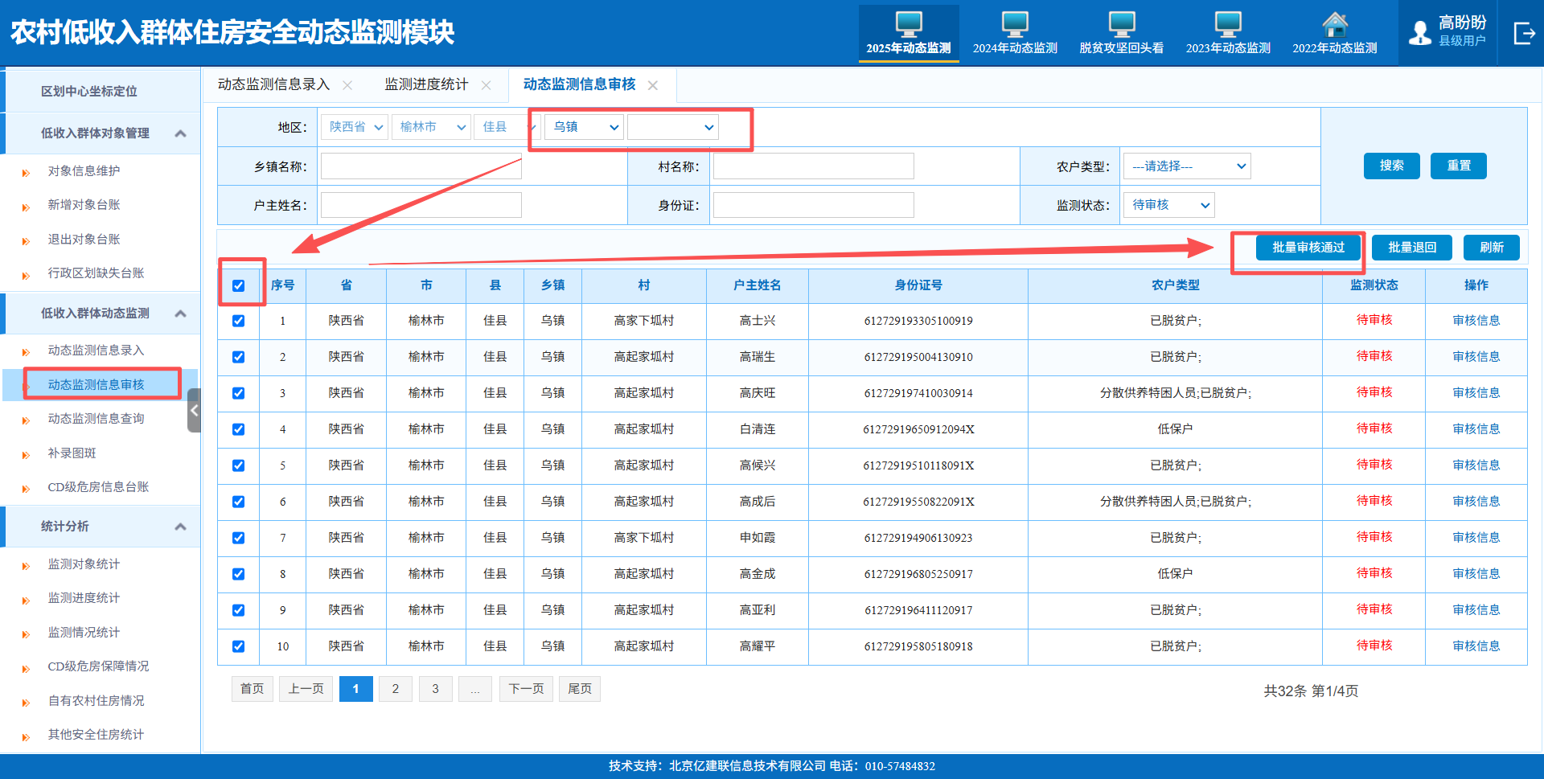

6、新增低收入群体，点击左侧“对象信息维护”——“新增低收入群体”，录入人员后，点击动态监测信息录入，方法同上（步骤2-5）。
